Reporte Comparativo — CORMUP (Peñalolén)
MONITOREO WES
Análisis consolidado de vacaciones de Fiestas Patrias — colegios con control hidráulico
Periodo sin control: 07-09-26 – 13-09-26
Periodo con control especial: 14-09-26 – 20-09-26
Precio de referencia: 1.270 CLP/m³ | Generado: 21-09-2026

1. RESUMEN EJECUTIVO
El presente informe compara el consumo hídrico de 10 colegios CORMUP de Peñalolén durante dos semanas consecutivas de igual duración (7 días): una semana previa sin control de vacaciones (07/09/2026–13/09/2026) y la semana con control especial por vacaciones de alumnos (14/09/2026–20/09/2026). La valorización económica utiliza el precio de referencia del servicio (1.270 CLP/m³).
Consumo semana sin control: 2.349,3 m³ ($2.983.662).
Consumo semana con control vacaciones: 214 m³ ($271.818).
Ahorro volumétrico: 2.135,3 m³ (90,9 %).
Ahorro económico estimado: $2.711.844.
La semana con control no correspondió a un corte 24 h uniforme: se mantuvieron habilitaciones por obras, uso de patinaje y revisiones puntuales acordadas con el cliente. Dichos consumos esperados forman parte del resultado y deben interpretarse como uso autorizado, no como falla del control.

2. ALCANCE DEL ANÁLISIS
Se incluyen los 10 establecimientos con equipo de control hidráulico operativo durante el periodo de vacaciones:
- Lic. Antonio Hermida F
- Carlos Fernandez P.
- Santa Maria
- Luis Arrieta Caña
- Erasmo Escala
- Juan Bautista Pasten
- Matilde Huici Navas
- CE Valle Hermoso
- Unión Nacional Árabe
- Juan Pablo II
Quedan fuera del total de ahorro: (i) Tobalaba, por anomalía de pulso del medidor — pendiente de revisión técnica; y (ii) Eduardo de la Barra, Alicura y Likankura, establecimientos que solo cuentan con monitoreo y no disponen de válvula de control. Su situación se detalla en las secciones 6 y 7.

3. PROGRAMA DE CONTROL ESPECIAL (14–20/09/2026)
Según lo solicitado y confirmado para el periodo de vacaciones, el programa aplicado fue:
- Lic. Antonio Hermida F: corte programado (24 h).
- Carlos Fernandez P.: obras — agua habilitada toda la semana (incluye sáb/dom) 09:00–18:00.
- Santa Maria: corte programado (24 h).
- Luis Arrieta Caña: patinaje lun–mar 17:30–21:00; martes 15/09 habilitación adicional por revisión del colegio.
- Erasmo Escala: corte programado (24 h).
- Juan Bautista Pasten: obras — agua habilitada toda la semana (incluye sáb/dom) 09:00–18:00.
- Matilde Huici Navas: corte programado (24 h).
- CE Valle Hermoso: patinaje lun y mié 17:30–21:00; miércoles 16/09 habilitación especial ≈10:00–tarde.
- Unión Nacional Árabe: corte programado (24 h).
- Juan Pablo II: corte programado (24 h).

4. COMPARACIÓN POR COLEGIO — VOLUMEN Y VALORIZACIÓN
La siguiente tabla ordena los colegios de mayor a menor ahorro volumétrico. Las columnas de costo expresan el consumo de cada semana valorizado al precio de referencia (1.270 CLP/m³).
# | Colegio | Sin control  (m³) | Con control  (m³) | Ahorro  (m³) | Ahorro  (%) | Costo sin  (CLP) | Costo con  (CLP) | Ahorro  (CLP)
1 | Unión Nacional Árabe | 710,3 | 0,2 | 710,1 | 100 % | $902.081 | $254 | $901.827
2 | Lic. Antonio Hermida F | 584,4 | 101,2 | 483,2 | 82,7 % | $742.188 | $128.524 | $613.664
3 | Luis Arrieta Caña | 418,8 | 50,8 | 368 | 87,9 % | $531.876 | $64.516 | $467.360
4 | Santa Maria | 170,4 | 0 | 170,4 | 100 % | $216.459 | $51 | $216.408
5 | CE Valle Hermoso | 144,2 | 1,8 | 142,5 | 98,8 % | $183.198 | $2.222 | $180.975
6 | Carlos Fernandez P. | 117,6 | 15,5 | 102,1 | 86,8 % | $149.327 | $19.672 | $129.654
7 | Juan Bautista Pasten | 128,4 | 39,2 | 89,2 | 69,5 % | $163.068 | $49.784 | $113.284
8 | Matilde Huici Navas | 33,8 | 5,3 | 28,5 | 84,3 % | $42.926 | $6.731 | $36.195
9 | Juan Pablo II | 27,1 | 0 | 27,1 | 100 % | $34.404 | $0 | $34.404
10 | Erasmo Escala | 14,3 | 0,1 | 14,2 | 99,6 % | $18.136 | $64 | $18.072
 | TOTAL (10 colegios) | 2.349,3 | 214 | 2.135,3 | 90,9 % | $2.983.662 | $271.818 | $2.711.844

5. GRÁFICOS DE CONSUMO Y AHORRO ECONÓMICO
Se presentan el ranking semanal por colegio, la evolución diaria agregada de ambas semanas y el ahorro valorizado en pesos chilenos.
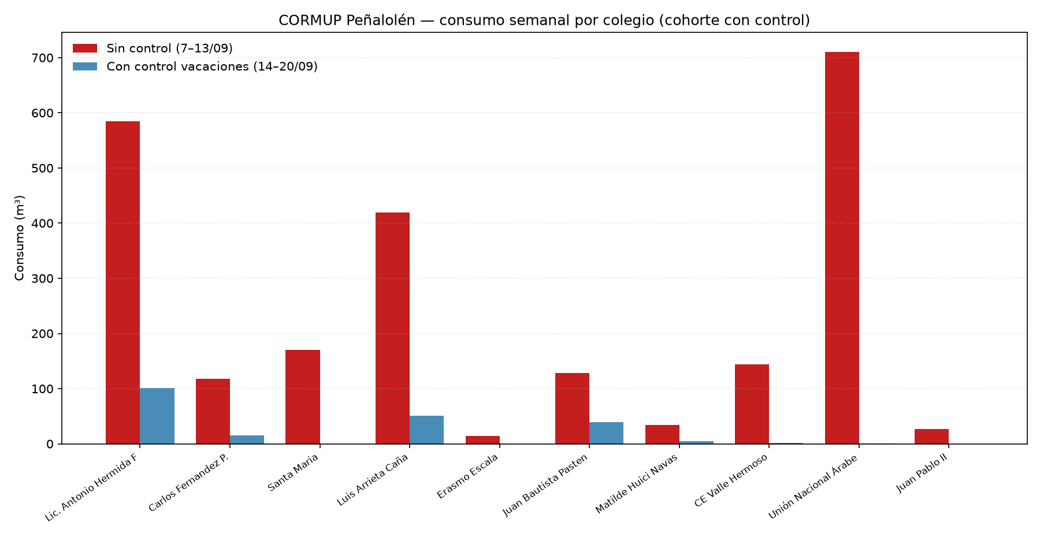

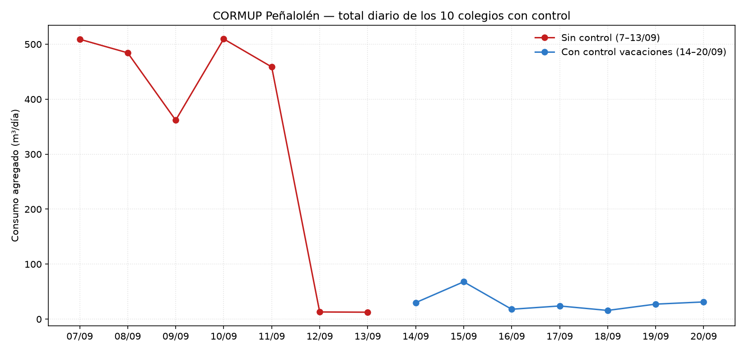

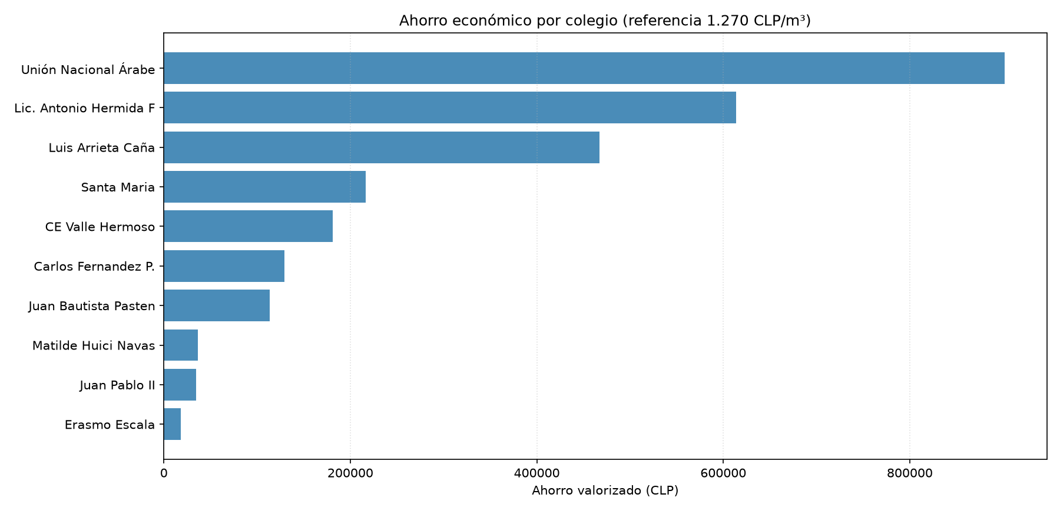

6. TOBALABA — SEGUIMIENTO PENDIENTE (PULSO)
El colegio Tobalaba (000008-04) cuenta en condiciones normales con equipo de control; sin embargo, durante este periodo se excluyó del programa de corte y del cálculo de ahorro por problemas en el pulso del medidor, que invalidan la serie de consumo para evaluación operativa.
Consumo registrado (referencial, no validado para control):
• Semana 7–13/09: 2.062,3 m³ ($2.619.121).
• Semana 14–20/09: 10.436,2 m³ ($13.253.974).
Se deja constancia de que debe revisarse el tema de Tobalaba (diagnóstico y corrección del pulso / telemetría) para reincorporarlo al esquema de control hídrico en los próximos periodos. Mientras no se normalice la medición, no debe incluirse en rankings de cumplimiento ni en valorizaciones de ahorro.

7. COLEGIOS SIN CONTROL HIDRÁULICO
CORMUP / Peñalolén opera hoy con catorce puntos de monitoreo. Once de ellos disponen (en condiciones normales) de válvula de control; tres solo cuentan con medición y alertas, sin capacidad de corte remoto. Estos últimos no formaron parte del programa de vacaciones ni del cálculo de ahorro:
Colegio | ID | Situación | Consumo 7–13  (m³) | Consumo 14–20  (m³) | Costo 7–13  (CLP) | Costo 14–20  (CLP)
Eduardo de la Barra | 000008-02 | Solo monitoreo (sin válvula) | 142,6 | 32,9 | $181.089 | $41.745
Alicura | 000008-08 | Solo monitoreo (sin válvula) | 12,4 | 0 | $15.735 | $0
Likankura | 000008-13 | Solo monitoreo (sin válvula) | 88,2 | 8,9 | $111.989 | $11.252
Eduardo de la Barra, Alicura y Likankura permanecen fuera del esquema de corte porque no poseen actuador/válvula WES. Su consumo se monitorea y puede alertarse, pero no es posible programar habilitaciones ni cortes remotos. Se recomienda mantenerlos visibles en los reportes de monitoreo y evaluar, con el cliente, la factibilidad de incorporar control en una etapa posterior.

8. LECTURA OPERATIVA DEL PERIODO CON CONTROL
• Hermida, Santa Maria, Erasmo Escala, Matilde Huici, Unión Nacional Árabe y Juan Pablo II tenían corte programado; residuales en esa semana deben revisarse como eventual fuga o habilitación no registrada.
• Carlos Fernandez y Juan Bautista Pasten concentran consumo diurno esperado por obras (09:00–18:00 todos los días, incluido fin de semana).
• Luis Arrieta y Valle Hermoso tuvieron ventanas de patinaje y habilitaciones puntuales (martes 15/09 y miércoles 16/09, respectivamente), coherentes con el programa acordado.

9. CONCLUSIONES Y RECOMENDACIONES
En el conjunto de los 10 colegios con control operativo, la semana de vacaciones con control especial registró 2.135,3 m³ menos que la semana previa sin control (90,9 %), equivalente a un ahorro económico estimado de $2.711.844 al precio de referencia de 1.270 CLP/m³. El resultado incorpora las habilitaciones de obra y patinaje acordadas con el cliente.
Recomendaciones:
1) Mantener el esquema de control en próximos periodos no lectivos, documentando habilitaciones excepcionales.
2) Priorizar la revisión técnica de Tobalaba (pulso/telemetría) para reincorporarlo al control y a la cuantificación de ahorro.
3) Dejar explícito ante el cliente que Eduardo de la Barra, Alicura y Likankura no tienen control hidráulico; cualquier reducción allí requiere intervención en terreno o ampliación de infraestructura WES.
4) Revisar residuales en colegios con corte 24 h programado (en particular Hermida, si persistiera consumo fuera de ventana).
Nota metodológica: la valorización en CLP es orientativa y utiliza el precio por m³ obtenido desde la plataforma WES para CORMUP (1.270 CLP/m³). No sustituye la facturación del sanitário ni considera cargos fijos.

